实验11 操作DOM

1、实验目的要求和注意事项
- 了解DOM；
- 使用JavaScript操作节点；
- 使用JavaScript操作元素节点；
- 使用JavaScript操作文本和属性节点；
- 使用JavaScript操作文档节点。
- 能够编写简单脚本，解决网页中常见特效和互动效果。

2、实验主要内容
- 创建节点。
- 替换文本内容。
- 克隆节点。
- 删除节点。
- 添加删除属性节点。
- 焦点事件。

3、实验仪器设备
- 计算机
4、实验步骤
5、实验报告
写出实验的心得和碰到的问题，以及解决问题的办法，并提交实验结果（效果网页）。
题目1：创建节点。
要求： 用JS和DOM方法创建文本5个文本节点，并为文本添加<b></b>的元素，使文本加粗，且要求每个文本节点换行显示。
效果图：
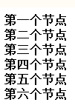
操作步骤：略。（参见代码如下）
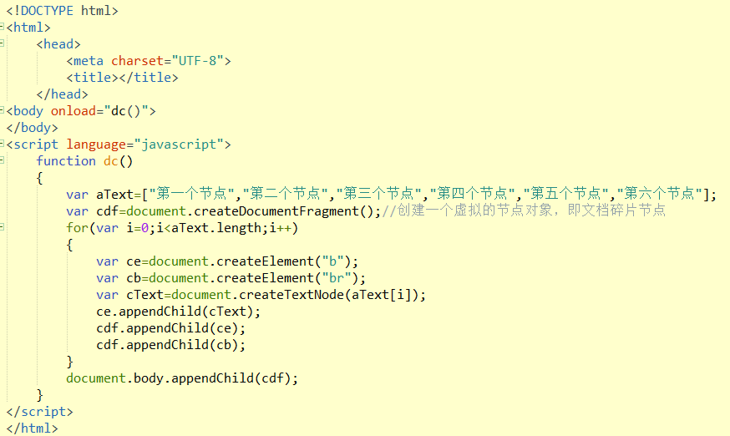
题2：替换文本内容。
要求：使用DOM方法，实现在两个文本框中分别输入html标记和文本，用输入的内容替换掉原有的文本“可以替换的文本内容”。
- 初始状态：
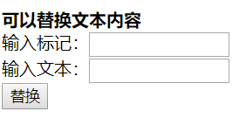
- 输入内容：
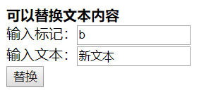
- 单击“替换”：
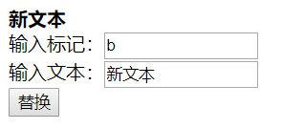
操作步骤：略。（参考代码如下）
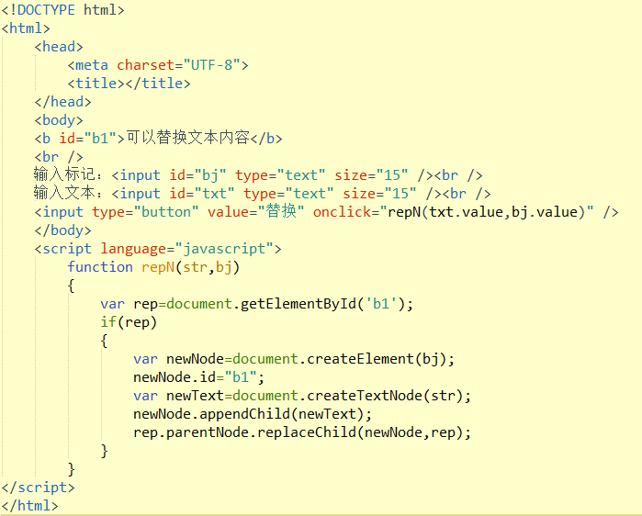
题3：克隆节点。要求：单击按钮克隆表单对象。
初始状态：
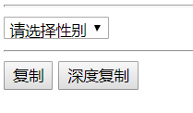
单击按钮“复制”后：
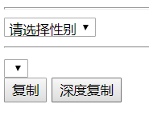
单击按钮“深度复制”后：
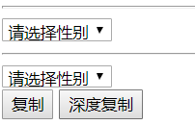
参考代码如下图：
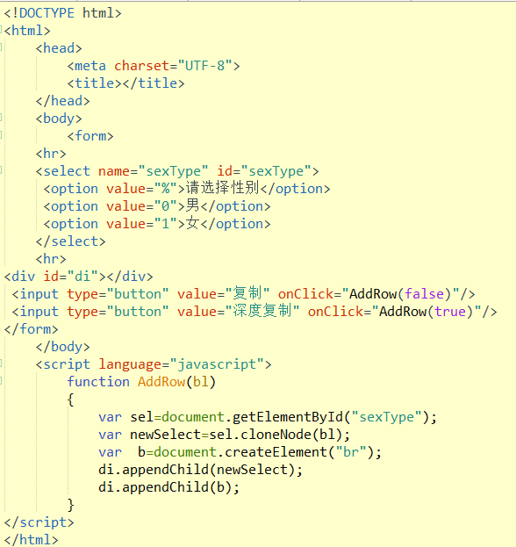
题4：删除子节点。
要求：当单击“删除”按钮时，页面上的圆从右到左逐个被删除，当圆全被删除后，再次单击“删除”按钮时，弹出提示框，提示信息为“没有子节点了”。
初始状态：
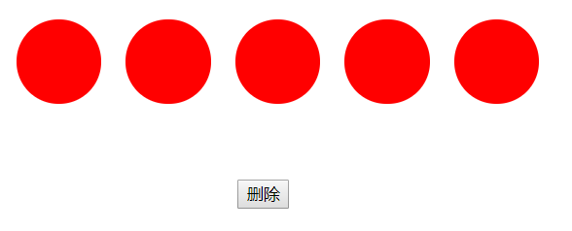
单击“删除”按钮：

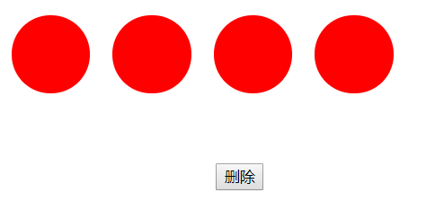
当圆已经全被删除完，再单击“删除”按钮：
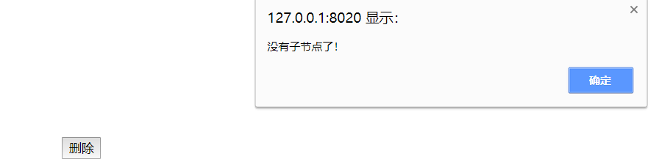
参考代码如下图：
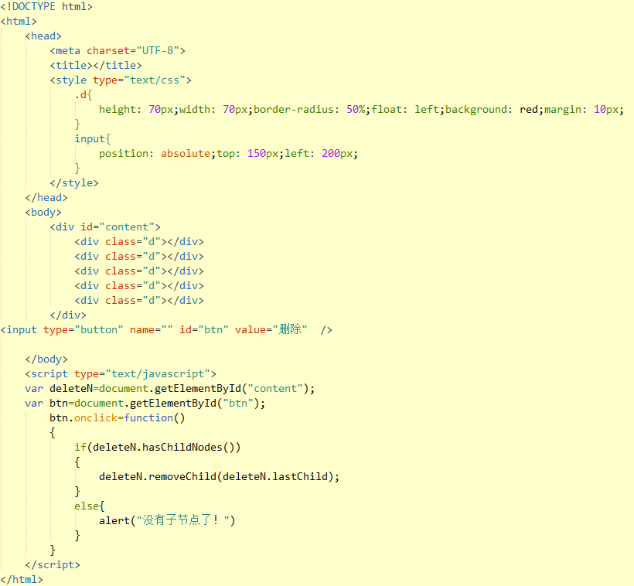

题5：删除添加属性节点。
要求：当单击“删除”按钮时，去掉表格的表框属性，当单击“恢复”按钮时，为表格添加边框属性。
初始状态：
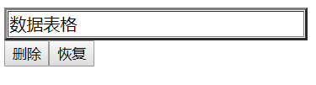
单击“删除”按钮后：
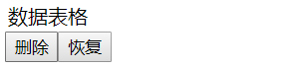
单击“恢复”按钮后：
参考代码如下图：
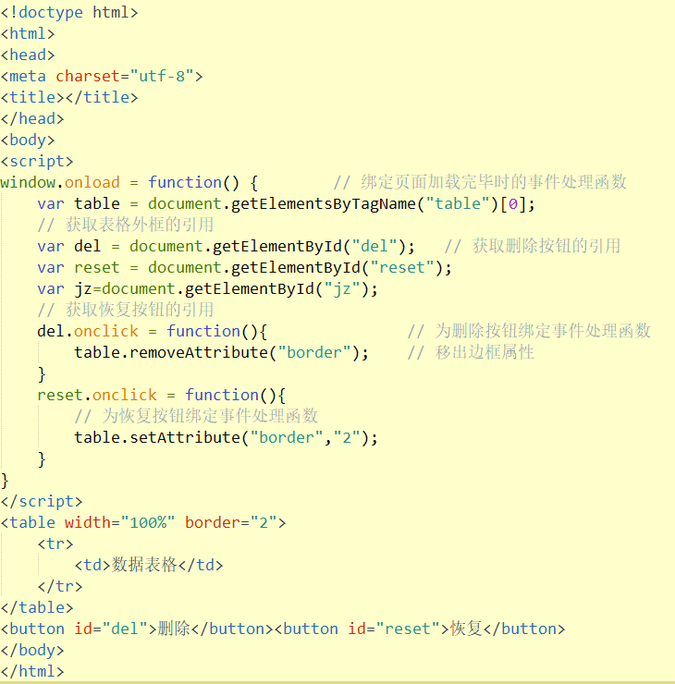
题6：焦点事件。
要求：当文本框获得焦点时，背景色变为粉红色，当文本框失去焦点时，背景色变为是白色。
初始状态：
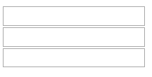
获取焦点时：
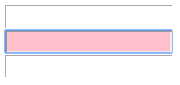
参考代码如下图：
